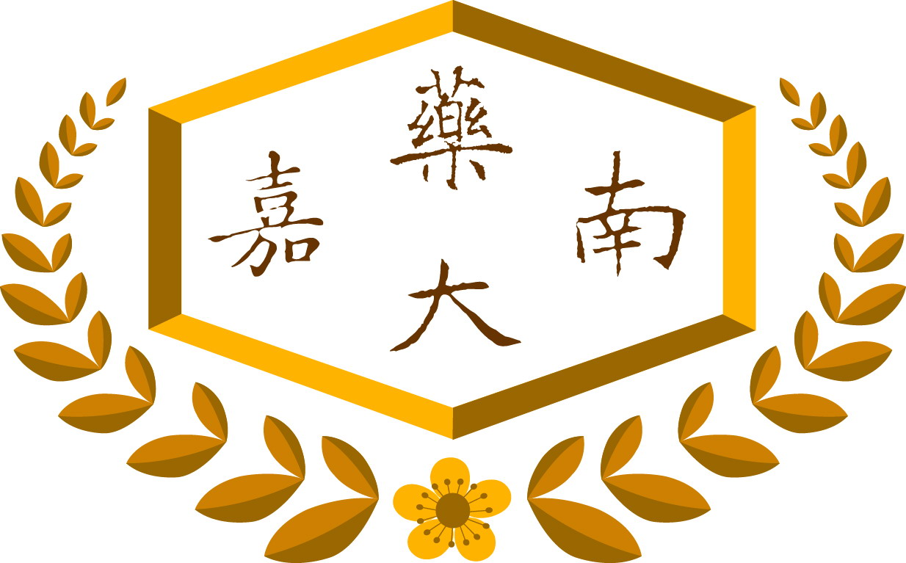
活動簡章

嘉南藥理大學 藥粧生技產業學士學位學程
與 藥用植物與保健應用學士學位學程
「高中職師生中草藥實務研習」資訊與報名簡章

- 活動宗旨
提供教師知性學習、校際交流與相互觀摩學習之機會，促進心理衛生、身心健康。中草藥大部分來自於植物，藉由認識中藥材、中藥基本概念等之介紹與相關實作，啟發中醫藥之興趣，了解中醫藥之概況，俾以作為日後教學實務之參考。
- 活動時間：107年5月19日
- 活動地點：台南市仁德區嘉南藥理大學
- 研習對象：高中及高職教師或學生均可參加
- 研習名額：50人
- 報名方式
- 請於5月14日之前，線上報名網址http://goo.gl/T8fG1T
- 報到需知與錄取通知將另行e-mail通知
- 對活動若有任何疑問，請洽詢： box2700@mail.cnu.edu.tw
- 活動費用：免費參加
- 報到：活動當天請至嘉南藥理大學教學實驗大樓Cs401活動報到處報到。
- 學員全程參與者，於課程結束後發給「研習證明書」乙張。
活動簡章

「高中職教師中草藥實務研習」資訊與報名簡章
課程表
時間 | 5月19日(星期六)
08:30～09:00 | 報 到 (Cs401)
09:10～10:00 | 中草藥在化粧品之應用 | 主講：林清宮主任  (藥粧學程)
10:10～11:00 | 中草藥洗髮精製作 | 主講：林清宮主任  (藥粧學程)
11:10～12:00 | 中草藥面膜製作 | 主講：林清宮主任  (藥粧學程)
12:00～13:20 | 用餐與休息
13:20～15:30 | 實作體驗-紫雲膏製作 | 主講：楊政哲主任  (藥植學程)
15:40～17:00 | 中藥基本概念  認識藥材-參觀中草藥標本館 | 主講：楊政哲主任  (藥植學程)

嘉南藥理大學
藥粧生技產業學士學位學程
藥用植物與保健應用學士學位學程 合辦
- 全程參與者，於課程結束後發給「研習證明書」
- 學校交通及校區配置如下：

